附件2：
公立医疗机构首次办理数字证书指南
一、公立医疗机构首次办理数字证书（首张证书免费），应按数字证书服务商要求填写《单位数字证书业务申请表》，统一社会信用代码证书、营业执照等复印件加盖单位公章、办理人身份证复印件加盖单位公章，由使用者自行到云南省各州市CA证书交易服务处办理领取。如需邮寄，需把上述资料邮寄至下方CA证书交易服务处。
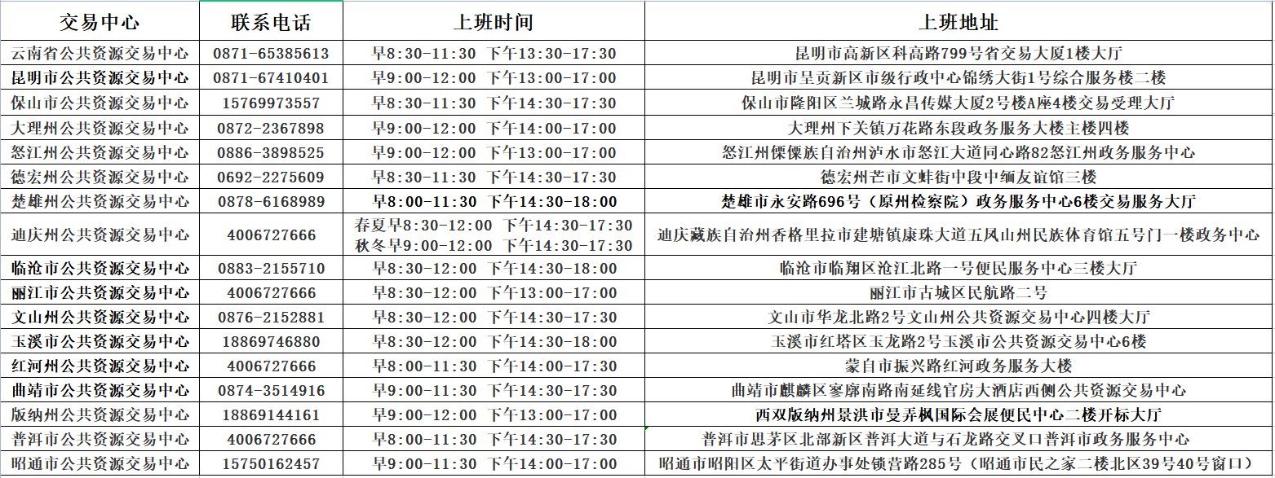
二、遗失补办需经办人携带《单位数字证书业务申请表》到CA窗口办理，收费标准按照附件1相关费用标准由数字证书运维服务商收取。
三、证书有效期为一年，续期需携带CA证书到原CA证书办理点办理。
四、数字证书运维服务商应严格按数字证书有效期限、授权范围办理。
服务咨询电话：24小时客服热线: 400-6727-666

附件： 单位数字证书业务申请表
申请单位须提交本申请表和协议外还须提交以下资料：(所有资料均需加盖单位公章)
1.国家行政机关和事业单位：统一社会信用代码证复印件、经办人有效身份证复印件；
2.社会团体：社会团体法人登记证(副本)复印件、经办人有效身份证件复印件；
3.企业：营业执照（副本）复印件、经办人有效身份证件复印件。
单位名称*
单位地址* | 市 区（县）
统一社会信用代码* |  | 单位电话*
药品账号（权限） |  | 耗材账号（权限）
办理内容(勾选) | £新申请 □更新 □补办（key损坏或丢失） □解锁 □注销
办理内容(勾选) | □变更（注：变更业务需提供相关部门出具的主体变更前后的关联证明）
印章采集（油印适中，在框内采集三个样本）
本单位授权 (经办人姓名)为企业电子公章业务经办人，办理电子公章申请业务。
身份证号 |  | 联系电话（手机）
备注
盖章要求：请务必将印章盖到框内中央位置，保证盖章内容识别度高、色彩清晰且扫描件分辨率在200dpi以上，本表请用标准A4纸打印，否则无法进行采集制章。

电子公章领取声明
本单位承诺提交的所有信息及认证资料均真实有效，并承担因提供虚假信息和资料而导致的一切后果和法律责任。自电子公章经办人领取电子公章之日起，该电子公章的使用、管理均由该经办人负责。
● 已审核申请单位及办理人身份  ● 已核对受理表上填写的信息及相关证明材料  ● 已对用户所申请业务进行了办理  证书录入员： 证书发证员：  业务受理盖章  年 月 日 | 经经办人签字：____________________  单位公章：  申请日期：____________________
注意事项：在填申请表之前，请仔细阅读《数字证书电子认证服务协议》

数字证书电子认证服务协议
数字证书是电子认证服务机构签发的包含数字证书使用者身份信息和公开密钥的电子文件。
云南省数字证书认证中心有限公司（以下简称云南CA）作为权威、公正的电子认证服务机构，为用户提供数字证书相关的电子认证服务。为明确各方权利和义务，云南CA和用户就数字证书的申请和使用等事宜达成以下协议，共同遵守执行。

第一条申请
- 用户在申请数字证书时，应提供真实、完整和准确的信息及证明材料。如因故意或过失未向云南CA提供真实、完整和准确的信息，导致云南CA签发证书错误，造成相关各方损失的，由用户承担一切责任。
- 云南CA作为数字证书业务受理单位，应完全遵守规范安全的操作流程进行用户的信息录入、身份审核和证书制作工作。
- 用户在申请数字证书时，在遵照政府主管单位要求的前提下，按照云南CA的规程办理手续。
- 云南CA应积极响应证书申请请求，及时为通过审核的用户签发证书。如果因客观意外或其他不可抗力事件而导致签发数字证书错误、延迟、中断或者无法签发，云南CA不承担赔偿责任。
- 用户在获得数字证书时应及时验证此证书所匹配的信息，如无异议则视为接受证书。
- 用户提交申请完成订单后，CA公司完成证书制作后不予退款。

第二条使用
- 云南CA发放的数字证书内含数字签名所需的私钥、电子签名验证数据和电子签名人的名称等，用于在网络上标识用户身份，由政府主管单位对其用途进行定义。数字证书不能用于其他任何用途，若数字证书用于其他用途，云南CA不承担责任。
- 用户应当妥善保管云南CA签发的数字证书和保护密码（PIN码），不得泄漏或交付他人。因丢失或私钥泄露，可能会给用户带来身份被冒用、数据被非授权解密和签名的风险，因此用户在丢失或发现私钥泄露后请及时通知云南CA做相应处理。若用户不及时通知云南CA，由此产生的一切后果，均由用户自行承担。
- 用户应遵照政府主管单位的要求正确使用数字证书，用户对使用数字证书的行为负责。所有使用数字证书在网上进行信息交互的活动均视为用户所为，并由用户承担相应的责任，与云南CA无关。
- 数字证书一律不得私自转让、转借或转用，若用户需变更相关信息，需按照云南CA的规程进行申请。因转让、转借或转用而产生的一切后果均由用户承担。
- 云南CA承诺，在现有的技术条件下，由云南CA签发的数字证书不会被伪造、篡改。如果发生数字证书被篡改、伪造，经确认确属云南CA责任，云南CA承担相应责任。

第三条更新
- 数字证书的有效期自证书受理之日起计算。如用户仍需继续使用数字证书，必须在数字证书到期前一个月内向云南CA提出数字证书更新请求。
- 云南CA将提前通知用户更新数字证书。用户在收到更新通知时，应在规定的期限内到注册机构更新证书，若逾期用户没有更新证书，所引起的后果由用户自行承担。

第四条吊销
- 如果遇到数字证书私钥泄露丢失、证书中的信息发生重大变更、或用户不希望继续使用数字证书的情况，用户应当立即到云南CA申请吊销证书，吊销手续遵循云南CA的相关规定。云南CA在接到吊销申请后，在24小时内吊销用户的数字证书。在证书吊销前用户使用数字证书产生的所有后果，应由用户自行承担。
- 如果用户离职、单位终止等原因致用户主体不存在的，申请单位应出具相关证明文件，向云南CA请求吊销用户证书。相关责任人应当承担其数字证书在吊销前产生的一切责任。
- 对于下列情形之一，云南CA可以吊销其签发的证书：
◆用户申请吊销数字证书；◆用户提供的信息不真实；◆用户没有按时缴纳证书服务费；
◆用户没有履行本协议规定的义务;◆数字证书的安全性得不到保证；◆法律、行政法规规定的其他情形。
第五条其它
- 本协议所涉及到的权利和义务以及不可抗因素参看云南CA网站（https://yunnanca.net）公布的《电子政务电子认证业务规则》（电子政务CPS）。
- 云南CA对由于客观意外或其他不可抗力事件而导致暂停或终止全部或部分证书服务不承担任何责任。
- 本协议书如有修订而涉及用户的权利、义务时，云南CA会通过网站进行通知。用户如果因此而需要吊销证书的，应当于通知发布之日起十五日内，向云南CA提出申请。如果逾期没有提出异议，则视为同意接受修订后的协议。
- 云南CA对客户资料负保密责任。
- 用户确认已经认真阅读并完全理解本协议中的各项规定，用户在申请表及本协议上盖章即表明接受本协议的约束，本协议即时生效。
- 最终解释权归云南省数字证书认证中心有限公司所有。

申请单位（盖章）
年 月 日

